Braas Turmalin Zeder Halber Knickziegel
BMI Deutschland BRAAS

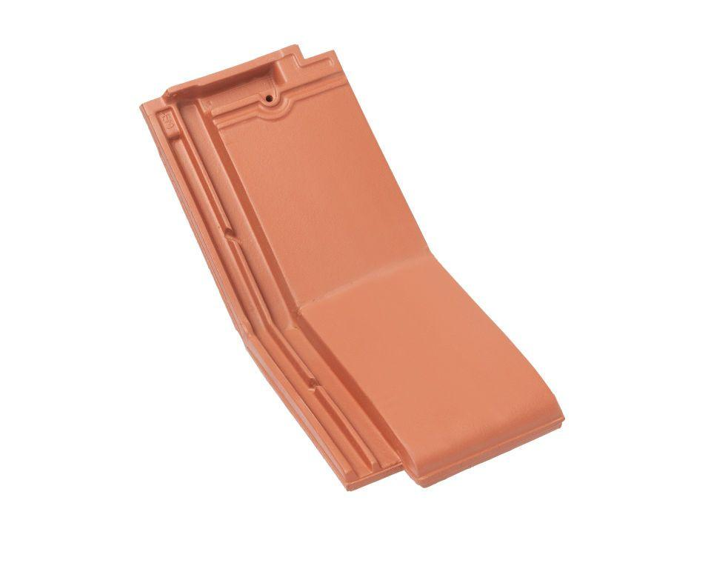Eigenschaften
GTIN:
4015506242997
HAN:
09214629
Art Formziegel
Knickziegel
Farbton
grau
Format
Halber Ziegel
Oberfläche
glasiert
Breite (mm)
160,00
Länge (mm)
475,00
Farbtonbezeichnung Hersteller
Zeder

